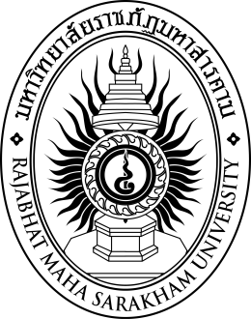

**รายงานการวิจัย**

**เรื่อง**

**การวิจัยและพัฒนาอาหารสู่ครัวโลก**

**Research and Development for Food**

**of the World’s Kitchen**

**สมสงวน ปัสสาโก**

**วิรุณ โมณะตระกูล**

**พรณรงค์ สิริปิยะสิงห์**

**บดินทร์ มงคลสิน**

**พรพิษณุ ธรรมปัทม์**

**ปิยนาฏ พันธ์ประสิทธิ์**

**บรรจง แสนยะมูล**

**มหาวิทยาลัยราชภัฏมหาสารคาม**

**2561**

**ลิขสิทธิ์ของมหาวิทยาลัยราชภัฏมหาสารคาม**

***(งานวิจัยนี้ได้รับทุนอุดหนุนจากงบประมาณแผ่นดินด้านการวิจัย ปีงบประมาณ 2560)***